В Центре «Мой бизнес» состоялся уникальный мастер-класс для самозанятых
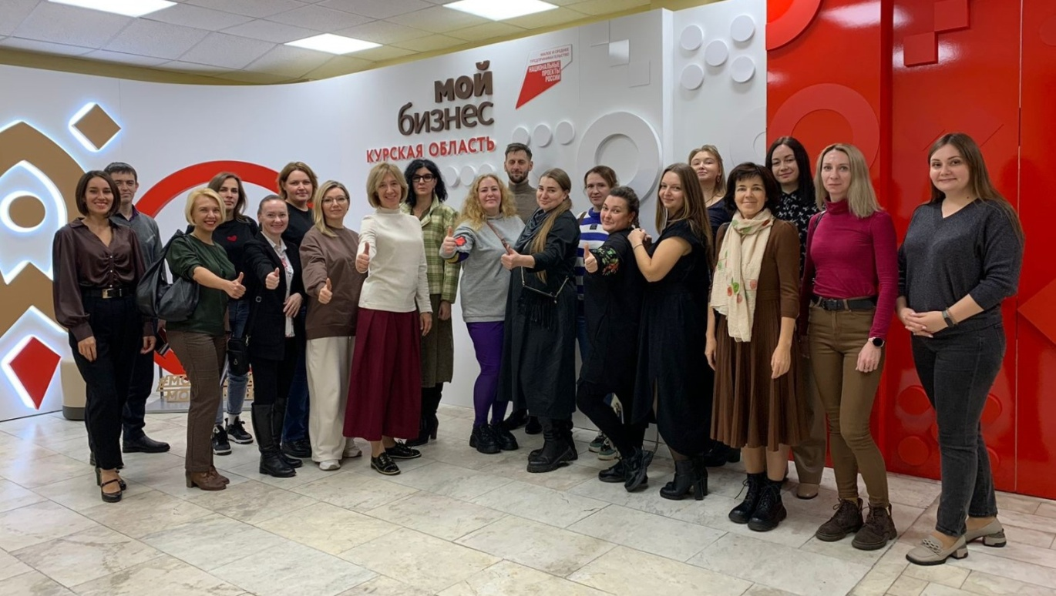
Бизнес-мышление самозанятого как фундамент успеха
В Центре «Мой бизнес» состоялся уникальный мастер-класс для самозанятых в рамках проекта #мой_бизнес_это_я.
По традиции участников поприветствовала директор Центра «Мой бизнес» Ольга Ильинова.
А спикером мероприятия выступила руководитель Центра обучения MakeSense, автор программ по самозанятости, одобренных Минэкономразвития России, Светлана Мишина.
Главная особенность сегодняшнего мастер-класса – это простота и эффективность. Разговор на доступном языке о важных, порой сложных вещах. Например, что такое бизнес-мышление, какими качествами должны обладать самозанятые, как развивать своё дело, чтобы добиться успеха и оставить время на личную жизнь.
Самозанятая Яна Детушева трудится в сфере флористики, она фитодизайнер – создает флорариумы, моссариумы, фитостены.
– Сегодня царила особая атмосфера единства, доверия и обратной связи. Такие мероприятия невероятно мотивируют. Хочется двигаться вперед, развиваться и пробовать что-то новое.
Ольга Рагулина – кондитер. Творит пряничные шедевры по старинным и авторским рецептам.
– Самозанятый человек – это целое предприятие. Он и создает продукт, и продаёт, и посты пишет, и переговоры проводит, и деньги считает. На обучении я узнала много простых лайфхаков, которые можно с легкостью применять в бизнесе.
Проект #мой_бизнес_это_я продолжается. В это воскресенье вас ждет «Бизнес-выходной».
Оставайтесь с нами, следите за новостями.
Мероприятия реализуются по нацпроекту «Малое и среднее предпринимательство».

